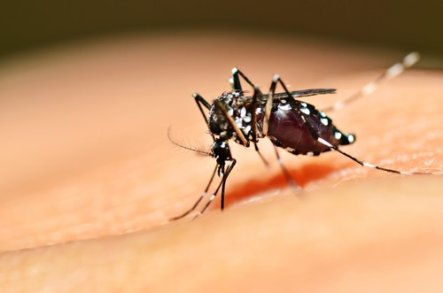
Febre Amarela
A febre amarela, também denominada barbarose, trata-se de uma desordem infecciosa, que tem como agente etiológico um flavivírus, transmitido por um mosquito contaminado. É mais comum em áreas silvestres e rurais, embora também possa estar presente em áreas silvestres. O principal transmissor do vírus causador da febre amarela em áreas silvestres é o mosquito do gênero Haemagogus, enquanto que na área urbana, o principal transmissor é o mosquito do gênero Aedes, tanto o Aedes aegypti, quanto o Aedes albopictus.

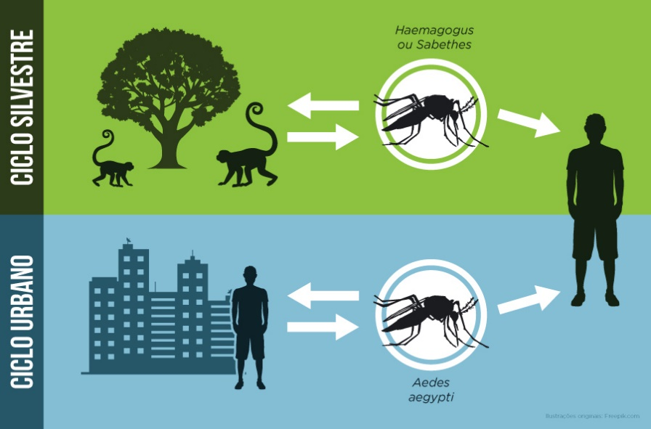
Os reservatórios naturais deste vírus são os primatas não-humanos, que habitam as florestas tropicais, como as da América Central, América do Sul e África. Quando indivíduos que nunca foram imunizados, por vacina ou por contrair a doença anteriormente, circulam em áreas de florestas endêmicas e recebem uma picada de um mosquito contaminado pelo flavivírus, acabam levando a doença para outros locais.
O período de incubação do vírus da febre amarela varia de 3 a 7 dias após a transmissão do mesmo pelo mosquito contaminado. As manifestações clínicas iniciais abrangem febre, cansaço, mal-estar, cefaleia e dores musculares, especialmente na região lombar e abdominal. O quadro clássico de febre amarela caracteriza-se por febre moderadamente elevada, náuseas, bradicardia, prostração e hematemese. Também pode haver diarreia. A maior parte dos casos é assintomática, manifestando-se como uma infecção subclínica; todavia, esta doença pode aprese ntar-se de forma grave, podendo, até mesmo, levar à morte.
Após a diminuição da febre, alguns pacientes podem desenvolver sintomas mais graves, como febre alta, diarreia fétida, convulsões e delírio, hemorragias internas e coagulação intravascular disseminada, com danos de enfarte em diversos órgãos. A hemorragia manifesta-se como equimoses, sangramentos nasais e gengivais, também podem ocorrer choque, resultando em morte, devido às hemorragias profusas. Hepatite pode surgir, por vezes, resultando em icterícia, o que confere a cor amarelada a pele, o que denominou a doença. Insuficiência renal e hepática são complicações que podem estar presentes na febre amarela.
Uma vez que a febre amarela apresenta quadro clínico similar a outras desordens, como a dengue e a malária, o diagnóstico exato é imprescindível e deve ser confirmado por meio de exames laboratoriais específicos.
Não há medicamentos específicos para combater o vírus que causa a febre amarela. O tratamento envolve suporte hospitalar, com hidratação e uso de antieméticos que não contenham ácido acetilsalicílico, para evitar a evolução severa da doença. Em casos mais graves, pode se fazer necessário realizar transfusão sanguínea e diálise.
A melhor forma de prevenir a febre amarela é por meio da vacina, que deve ser renovada a cada 10 anos. A vacinação é indicada, principalmente, para indivíduos que vão para áreas endêmicas, 10 dias antes da viagem para que haja tempo do organismo produzir anticorpos contra o vírus.

Dengue
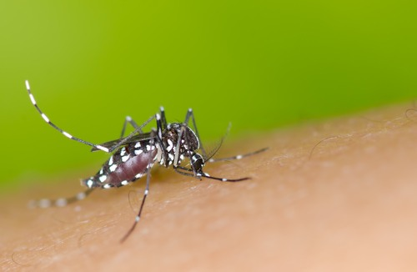
Dengue é o vírus causador da doença dengue apresentado em 4 formas diferentes, se constitui de RNA envelopado, da família flaviviridae e gênero flavivirus: DEN-1,DEN-2,DEN-3 e DEN-4. Todos apresentam a forma comum da doença, podendo evoluir para uma dengue hemorrágica em especial o tipo DEN-2 e DEN-3, sendo que o DEN-1 possui maior capacidade de disseminação e o DEN-3 apresenta os sintomas mais fortes. Em suas formas, o vírus pode acarretar na dengue clássica (mais branda) ou na dengue hemorrágica (extremamente perigosa), Acredita-se que este vírus teve sua origem na Ásia, infectando primeiramente macacos, passando para humanos através de picadas de mosquitos.
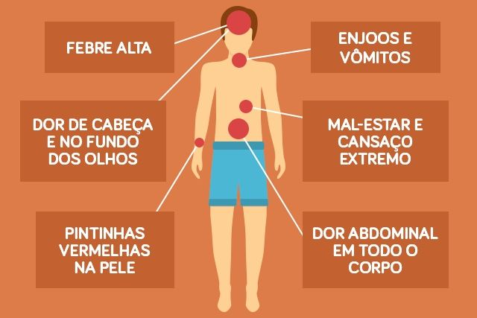
A doença é transmitida pela picada do mosquito Aedes aegypti, podendo ser também transmitida através de contato sanguíneo ou transplante de órgãos. Seu tempo de incubação varia entre 3 a 15 dias.
Os sintomas da dengue clássica são:
- febre alta, em torno de 40°C
- cefaleia
- dor atrás dos glóbulos oculares
- falta de apetite e paladar
- enjoos
- vômitos
- fadiga
- dores fortes nos ossos e articulações
- manchas vermelhas pelo o corpo.
Já na dengue hemorrágica, além dos sintomas da dengue clássica, inclui:
- sangramentos pelo nariz e boca
- constantes dores abdominais
- boca seca e sede excessiva
- confusão mental
- perda de consciência, podendo se agravar em 24 horas levando a dificuldades respiratórias, choque e óbito.
O tratamento tanto da dengue clássica quanto ao da dengue hemorrágica se constitui em antitérmicos e tratar os sintomas evitando o uso e anti-inflamatórios e ácido acetilsalicílico (AAS), devido aos riscos de evolução para hemorragias.
É necessário que o paciente depois do diagnóstico faça exames de sangue regulares para avaliar as plaquetas (responsável pela coagulação); caso as plaquetas cheguem a um número muito baixo pode acarretar em hemorragias. Uma vez infectado por um dos tipos da dengue, não é possível se infectar de novo com o mesmo tipo, pois o organismo cria células específicas de ataque (memória adquirida).
O Governo Federal lançou várias campanhas na tentativa de erradicar ou diminuir a doença, atacando diretamente o seu vetor, o mosquito Aedes aegypti, chegando até mesmo passar carros espalhando inseticida (fumacê) pelas regiões com altos índices de infecções. Não sendo uma boa estratégia e pouco utilizada, pois o mosquito cria resistência a este inseticida e tal procedimento afeta a saúde da população em geral ao longo prazo. O governo conscientiza a população a não deixar água parada, dar devido fim aos entulhos de obras, ter telas de proteção em casa, usar roupas compridas, manter caixas de água bem fechadas, entre outros. Entre 2015 e 2016 o Brasil enfrentou uma grande epidemia de dengue, segundo o Ministério da Saúde; de janeiro até setembro de 2015 foram registrados 1.452.489 casos, chegando a 739 casos de óbito.

Chikungunya
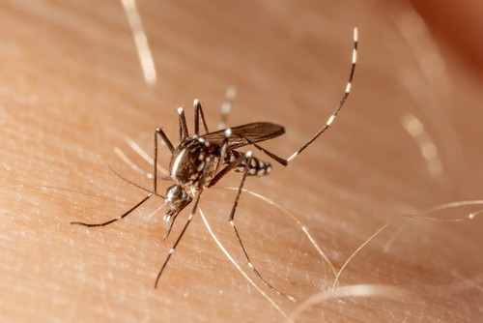
Chikungunya é um vírus pertencente à família Togaviridae e gênero Alphavirus. Trata-se de um vírus com o nome científico de CHIKV, envelopado de uma cadeia de RNA simples (não segmentado), causa uma doença chamada Chikungunya, febre chicungunha (no Brasil) ou catolotolo (Angola). Descoberta em uma epidemia na Tanzânia em 1952, os piores casos de surto do CHIKV se deram na Índia, Ásia e África, tendo o primeiro diagnóstico no Brasil em 2014. O vírus tem como vetores as espécies Aedes aegypti e Aedes albopictus.
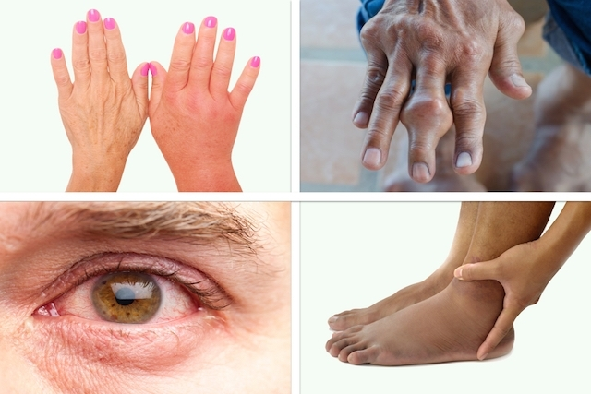
Além de o gênero Aedes transmitir o vírus, ele pode ser passado através de contato sanguíneo. Não perfurando a placenta, o contágio pode-se dar com o sangue da mãe na hora do parto. Como só existe um tipo de CHIKV, o enfermo uma vez infectado adquire memória imune adquirida (só infecta uma vez).
A doença possui sintomas inespecíficos, como todas as viroses, afetando 80% dos infectados, com o tempo de incubação de 3 a 7 dias. Os sintomas se constituem em: febre alta em torno de 39°C, dores e edemas nas articulações, diarreia, cefaleia, cansaço, manchas vermelhas em relevo na pele. Diferentemente da dengue, o CHIKV apresenta dores mais intensas nas articulações dos pés e das mãos; seus sintomas vão diminuindo progressivamente durando em torno de 3 a 7 dias, em casos severos podem durar de 6 meses a 1 ano, podendo evoluir para a síndrome de Raynaud. Com baixa mortalidade em indivíduos adultos, pode apresentar complicações em idosos e recém-nascidos.
Assim como a dengue e o Zika vírus, não se recomenda o uso de medicamentos que possuam ácido acetilsalicílico (AAS) e anti-inflamatórios pelo difícil diagnóstico podendo se confundir com a dengue, evitando que o quadro do paciente evolua para uma hemorragia. A forma de tratamento é sintomático com antitérmicos, soro caseiro, repouso, e o consumo de muito líquido.
O diagnóstico mais rápido e eficaz, o RT-PCR, se dá através da busca pelo material genético do vírus. Contudo, o custo é elevado, sendo mais comum a sorologia que busca o anticorpo IgM; e o hemograma, que verifica se há alteração enzimática, queda dos linfócitos (linfopenia), e queda de plaquetas (trombocitopenia).
Como não possui uma vacina, os métodos de prevenção do CHIKV são os mesmos da dengue e do zika vírus: erradicar os mosquitos vetores, evitar água parada, destinar corretamente os entulhos, uso de repelentes, roupas compridas e telas de proteção. Ainda é indicado que o infectado permaneça bem protegido contra o Aedes, evitando assim que seja picado e aja uma infecção inversa.

Zika vírus
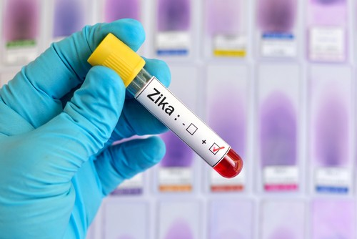
Conhecido cientificamente como ZIKV, se constitui por um vírus envelopado de cadeia de RNA simples (não segmentado), da família flaviviridae e gênero flavivirus. Descoberto e isolado em 1947, o Zika vírus tem origem na floresta Zika na República de Uganda. Originário do macaco-reso, o vírus foi descoberto pela primeira vez em humanos em 1968.
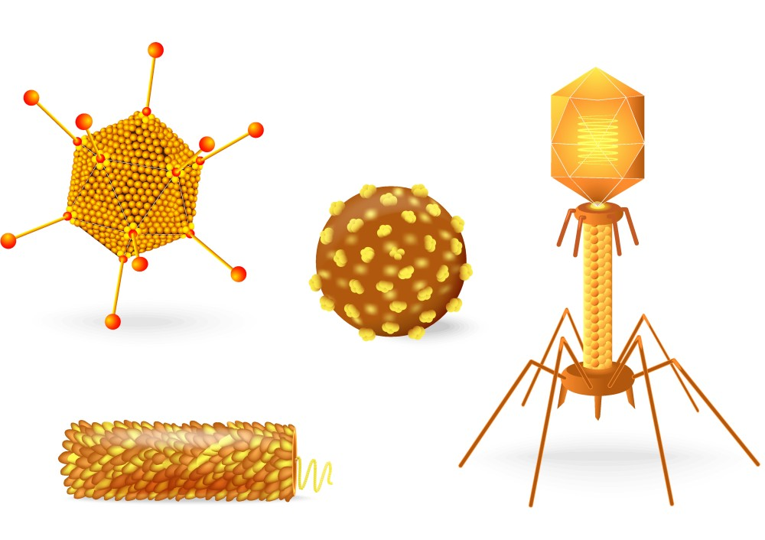
O principal meio de contágio do Zika vírus se dá através da picada do mosqu ito Aedes aegypti; o vírus Zika também é transmitido por relações sexuais, contato sanguíneo, leite materno e pelo líquido amniótico. A causa de microcefalia se dá quando a mãe está infectada e o vírus age perfurando a placenta chegando ao líquido amniótico infectando também o feto. Estudos apontam que o vírus destrói o tecido neuronal dos fetos. Nos casos de infecção nos primeiros 3 meses de gestação o feto tem mais chances de nascer com microcefalia.
Com o tempo de incubação variando de 3 a 10 dias, o Zika vírus acarreta na doença Zika, tendo sintomas menos agressivos que o da dengue e chikungunya. O Zika não apresenta sintomas na maioria dos infectados (cerca de 80%). Tendo como sintomas brandos: dores de cabeça, dores no corpo e articulações, conjuntivite, sensibilidade à luz (fotofobia), progredindo para manchas avermelhadas na pele lembrando uma alergia evoluindo para pequenas erupções. Em alguns casos isolados o vírus Zika pode acarretar para a síndrome de Guillain-Barré. Com sintomas durando até 7 dias, o tratamento padrão é o mesmo que o da dengue, evitando uso e anti-inflamatórios e ácido acetilsalicílico (AAS), devido aos riscos de evolução de hemorragias.
No Brasil o vírus Zika teve mais destaque a partir da Copa do Mundo de 2014, com a entrada de vários estrangeiros de nações distintas. Como este vírus não possui vacina, e com o número alarmante de crescimento de casos de microcefalia no Brasil, campanhas estão sendo lançadas pelo Ministério da Saúde na tentativa de erradicar ou controlar a doença, tais como: não deixar recipientes com água parada, dar um fim adequado aos entulhos, usar roupas compridas, manter a gestante em lugares com telas, uso de repelentes e relações sexuais com camisinha e até mesmo adiar a gravidez.
Em relação aos outros países, órgãos de saúde pública estão orientando a população, para que as mulheres grávidas evitem ir aos países onde está ocorrendo uma alta incidência da doença. A OMS (Organização Mundial da Saúde) declarou estado de emergência pública tendo como principal foco a erradicação do Aedes aegypti.

